PROPOZICE
krajské soutěže
„MLADÝ ZÁCHRANÁŘ - DOKAŽ, ŽE UMÍŠ“
vyhlášené pro 1. až 9. třídy základních škol

Pořadatel:
Soutěž pořádá Hasičský záchranný sbor Jihočeského kraje ve spolupráci s územními odbory.
Ředitelé příslušných územních odborů jmenují rozhodčí jednotlivých disciplín, které zabezpečují.
Ředitel Hasičského záchranného sboru Jihočeského kraje jmenuje hlavního rozhodčího a rozhodčí jednotlivých disciplín, které zabezpečuje krajské ředitelství HZS JčK.

Termín konání:
Dne 14. června 2011 - prezence účastníků 9.00 až 9.45 hodin
- zahájení soutěže od 10.00 hodin
- předpoklad ukončení ve 14.00 hodin

Místo konání:
Výstaviště České Budějovice a.s., pavilon R1 a R2

Soutěžní discipliny:
1) Prostředky improvizované ochrany
2) Hod na cíl granátovou atrapou
3) Topografie
4) Požární příprava
5) Test odborných znalostí
6) Používání linek tísňového volání (pouze pro 1. věkovou kategorii)
7) Uzlování (pouze pro 2. věkovou kategorii)
8) Evakuační zavazadlo
9) Srážení plechovek pomocí džberové stříkačky

Poslání soutěže:
Cílem soutěže je získání, případně doplnění znalostí, dovedností a praktických návyků pro poskytování pomoci sobě i druhým v případě nouze. Soutěž vhodným způsobem doplňuje výuku témat "Ochrana člověka za mimořádných situací", která je prováděná na všech základních a středních školách ve smyslu pokynů MŠMT.

Podmínky účasti:
Soutěže se účastní pětičlenné skupiny (družstva), které se umístili na 1. místě ve své kategorii v prvním – okresním kole soutěže, případně náhradní skupina, která se umístila na 2. místě soutěže.
Bližší informace o soutěži je možno získat na tel. číslech 950 230 263, 950 230 275.

Vybavení soutěžících:
Družstvo soutěží ve vhodném sportovním oblečení s ochranou kolen a loktů, pro případ nepříznivého počasí doplněné pláštěnkou. Obuv libovolná sportovní bez hřebů a špuntů.

Věkové kategorie:
Soutěž se organizuje ve dvou věkových kategoriích:
1. kategorie - žáci 1. až 5. třídy základních škol
2. kategorie - žáci 6. až 9. třídy základních škol
Soutěžní družstva musí být doprovázená pedagogickým doprovodem, starším 18 let.
Zabezpečení soutěže:
Pojištění účastníků soutěže je zabezpečeno centrálně.
O své svršky se stará po celou dobu soutěže každý sám (společně s pedagogickým doprovodem).

Řešení stížností a podávání protestů:
Protest je možno podat hlavnímu rozhodčímu soutěže prostřednictvím vedoucího družstva do 15 minut po zveřejnění výsledků.

Diskvalifikace družstva:
O diskvalifikaci družstva rozhoduje hlavní rozhodčí soutěže a to na základě oprávněného návrhu některého z rozhodčích. Důvody k diskvalifikaci jsou:
- vynechání stanoviště
- hrubé a urážlivé chování k ostatním účastníkům soutěže, rozhodčím a organizátorům.

Vyhlášení výsledků:
Za účasti všech účastníků bude po skončení soutěže vyhlášeno pořadí jednotlivých družstev. Vítězná družstva obou kategorií obdrží pohár. Všechna družstva obdrží diplom podle svého umístění a družstva na 1.- 3. místě každé kategorie obdrží věcné ceny.

Studijní materiály určené k přípravě soutěžních hlídek

„Ochrana člověka za mimořádných událostí“ příručka pro učitele základních a středních škol - vydalo Ministerstvo vnitra – generální ředitelství HZS ČR 2003 | „Výchova dětí v oblasti požární ochrany“ příručka pro učitele základních a speciálních škol - vydalo Ministerstvo vnitra – generální ředitelství HZS ČR 2003
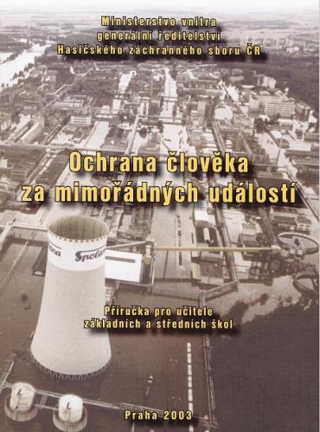 | 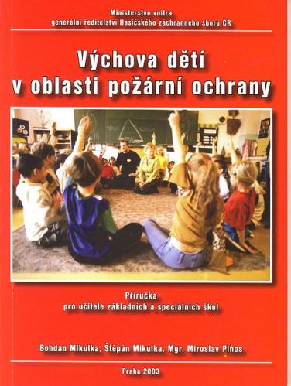

Obě příručky byly distribuovány Hasičským záchranným sborem Jihočeského kraje na všechny základní školy Jihočeského kraje. Příručky je rovněž možno stáhnout v elektronické podobě z webových stránek HZS ČR na této adrese :

http://www.hzscr.cz/clanek/pomucky.aspx
http://www.zachrannykruh.cz

Popis disciplin a bodování

1) Prostředky improvizované ochrany osob
- družstvo ustrojí z připravených prostředků jednoho soutěžícího
- ustrojení provede dle zásad postupů a použití prostředků improvizované ochrany

Časový limit 5 minut.
Možno dosáhnout max. 60 bodů
- úkon proveden v rozporu se zásadami – s chybami: - 5 bodů za každou chybu

2) Hod na cíl granátovou atrapou (jednotlivec 3 hody)
- první věková kategorie - hází na vzdálenost 9 m (na střed) - průměr kruhu 2m
- možnost výběru gumového kriketového míčku nebo granátové atrapy
- druhá věková kategorie - hází na vzdálenost 13 m (na střed) - průměr kruhu 2m
- hází granátovou atrapou
Zásah cíle = 4 body

3) Topografie
- první věková kategorie - každý člen družstva vylosuje jednu topoznačku
- správná odpověď = 12 bodů
- druhá věková kategorie - družstvo - orientace mapy podle buzoly - 20 bodů
- určení vzdálenosti chyba do 2% 20 bodů
chyba do 4% 10 bodů
chyba nad 4% 0 bodů
- určení azimutu chyba do 2 st. 20 bodů
chyba do 4 st. 10 bodů
chyba nad 4 st. 0 bodů

4) Požární příprava (jednotlivec)
- ke každému hasicímu přístroji přiřadit správné třídy požáru
- první věková kategorie - k hasicím přístrojům určí třídy požáru společně
- druhá věková kategorie - hasicí přístroje si vylosují a určí třídy požáru samostatně
- správná odpověď = 12 bodů

Časový limit 1 minuta.
Možno dosáhnout max. 60 bodů.
Špatně zařazená nebo naopak nezařazená třída požáru: - 5 bodů

5) Test odborných znalostí (jednotlivec)
- plní každý člen družstva
- náročnost testů je dána věkovou kategorií
- každý test obsahuje 12 otázek z oblasti: ochrana obyvatelstva, zdravotnická příprava, dopravní výchova a topografie

Časový limit 5 minut.
- každá správná odpověď = 1 bod

6) Používání linek tísňového volání – pouze první věková kategorie
- každý soutěžící si vylosuje jednu mimořádnou událost, kterou správně nahlásí

- Časový limit 1 minuta.
- Možno dosáhnout max. 60 bodů.
- Správná odpověď = 12 bodů
- Nesprávná nebo chybějící informace při nahlašování: - 2 body

7) Uzlování - pouze druhá věková kategorie
- každý soutěžící si vylosuje jeden způsob vázání: dvojitá osmička, plochý ambulanční uzel, tesařský uzel, lodní smyčka a zkracovačka

- každý správně uvázaný uzel = 12 bodů

8) Evakuační zavazadlo
- družstvo sbalí z množství správných a nesprávných předmětů evakuační zavazadlo

Časový limit 2 minuty.
Maximální počet věcí v zavazadle 12.
Možno dosáhnout max. 60 bodů.
Nesprávná nebo chybějící věc v evakuačním zavazadle: - 5 bodů

9) Srážení plechovek pomocí džberové stříkačky (družstvo)
- první věková kategorie - vzdálenost od proudnice na cíl - 5 m
- druhá věková kategorie - vzdálenost od proudnice na cíl - 8 m

Družstvo sráží pomocí džberové stříkačky 10 plastových lahví postavených v řadě vedle sebe na dvou terčích. Každá dvojice sráží pouze 5 plastových lahví na svém terči.
Velikost mezery mezi lahvemi je 5 cm.
Lahve jsou naplněny do 1/3 vodou.
Před zahájením discipliny je vždy džberová stříkačka naplněna vodou.
Časová norma pro disciplinu je 60 sec.
Hodnocení:
měří se čas potřebný ke sražení všech 10 lahví, který se odečte od časové normy 60 sec. Výsledek tohoto odečtu v sec. představuje počet získaných bodů.
Pokud družstvo nesrazí všech 10 lahví v časové normě 60 sec. získá 0 bodů.

